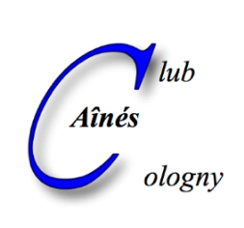 | CLUB DES AINES DE COLOGNY  4, chemin Faguillon  1223 Cologny | e-mail : info@ainescologny.ch  Internet : www.ainescologny.ch

Bulletin d'inscription No 2

Fête de l'Escalade - Salle communale de Cologny

Jeudi 2 décembre 2021 dès 11h30

Nombre de personnes qui participeront au repas : ..............

NOM Prénom ** Membre ** Membre
du club sympathisant

1. ........................................ ..................................... ........... ………

2. ........................................ ..................................... ........... ………

3. ……………………………. …………………………. ……… ………

4. ……………………………. …………………………. ...……. ………

** Marquer d'un X ce qui convient.

PRIX : CHF 40.00 par personne. A payer sur place
(vin, eau minérale, café ou thé compris)

Inscription écrite indispensable au moyen de ce bulletin d'inscription
auprès de M. Pierre-Alain SCHREYER, Chemin de la Tulette 3, 1223 Cologny

ou par e-mail: pa8schreyer@gmail.com

Réception des inscriptions : Dernier délai (impératif) jeudi 25 novembre 2021

NOTE IMPORTANTE !
Vu la situation sanitaire actuelle, la participation est limitée à 75 personnes.
N'oubliez pas de prendre un masque et votre certificat COVID. Merci.

Les personnes inscrites qui n’auraient pas pris la précaution d’annoncer leur absence au moins 3 jours ouvrables avant le repas, soit le lundi 29 novembre 2021, devront obligatoirement en payer le prix.

Lieu et date : Signature:

………………………………… ……………………

